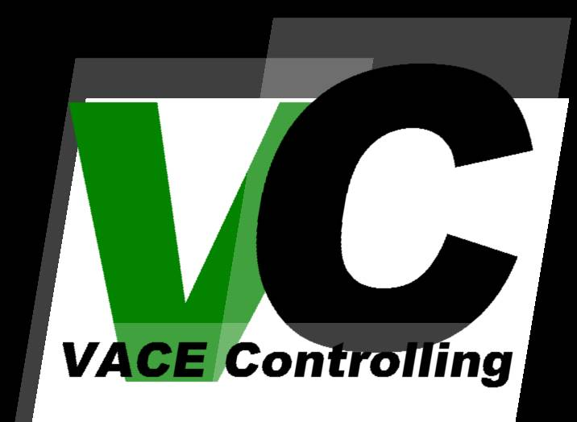

-Systementwurf: Implementierungs-, Integrations- und Prüfkonzept System-
VACE Controlling
Version: 1.0

Projektbezeichnung | VACE Controlling
Projektleiter | Bräu Bernhard (berhard@braeu.at)
Verantwortlich | Romana Nöstlehner VACE Engineering GmbH u. Co
Erstellt am | 07.11.06
Zuletzt geändert | 16.04.2007 09:39
Bearbeitungszustand |  | in Bearbeitung
Bearbeitungszustand | X | Vorgelegt
Bearbeitungszustand |  | fertig gestellt
V-Modell-XT Version | Version 1.2.0
Weitere Produktinformationen
Mitwirkend
Änderungsverzeichnis
Änderung |  |  | Geänderte Kapitel | Beschreibung der Änderung | Autor | Zustand
Nr. | Datum | Version
1 |  | 1.1 | Alle | Initiale Produkterstellung
Prüfverzeichnis
Die folgende Tabelle zeigt einen Überblick über alle Prüfungen – sowohl Eigenprüfungen wie auch Prüfungen durch eigenständige Qualitätssicherung – des vorliegenden Dokumentes.
Datum | Geprüfte Version | Anmerkungen | Prüfer | Neuer Produktzustand
Inhalt
1 Einleitung 5
2 Vorgehen zur Realisierung und Realisierungsumgebung 6
3 Vorgehen zur Integration und Integrationsbauplan 7
4 Vorgehen zur Installation und Zielumgebungen 8
5 Vorgehen zur Prüfung und Prüfstrategie 9
6 Zu prüfende Systemelemente 10
7 Abkürzungsverzeichnis 11
8 Literaturverzeichnis 11
9 Abbildungsverzeichnis 11

Einleitung
Das Implementierungs-, Integrations- und Prüfkonzept System definiert den Realisierungs- und Fertigstellungsprozess für ein System. Es gibt insbesondere dem Systemintegrator und dem Prüfer Richtlinien für ihre Aufgaben.
Das Konzept beschreibt detailliert Vorgehen, Werkzeuge und Umgebungen für Installation, Integration und Prüfung von Systemelementen bis hin zum System. Grundlage der Integration auf Systemebene sind die im Rahmen der SW- und HW-Entwicklung erstellten Einheiten sowie Implementierungen der in der Architektur identifizierten Externen Einheiten. Abhängig von der Komplexität des Realisierungsprozesses oder der Heterogenität des zu entwickelnden Systems kann das Konzept die gesamte Systementwicklung abdecken, oder sich ausschließlich auf die oberen Hierarchieebenen bis zur Einheit konzentrieren. Zur Realisierung der HW- und SW-Einheiten wird im zweiten Fall jeweils ein eigenes Konzept erstellt.
Inhaltlich ist das Implementierungs-, Integrations- und Prüfkonzept System konsistent zur jeweiligen Architektur zu halten. Die dort getroffenen Entwurfsentscheidungen sind in geeigneter Weise umzusetzten. Bezüglich Organisation und Randbedingungen orientiert sich das Konzept an den Vorgaben im Projekthandbuch. Zur zeitlichen Planung von Integration und Prüfung ist das Konzept mit dem Integrations- und Prüfplan Systemelemente im Projektplan abzustimmen.
Verantwortlich für die Erstellung des Konzepts ist der Systemarchitekt. Unterstützt wird er vom Systemintegrator, der letztendlich die Verantwortung für das fertig entwickelte System trägt.
Für Integration und Prüfung ist eine ausgewogene Strategie bezüglich Kundenvorgaben, vorhandenen Integrations- und Nachweismitteln und der Minimierung von Redundanzen im Hinblick auf die zu führenden Nachweise zu berücksichtigen.
Die Beschreibung der zu verwendenden Umgebungen erfolgt üblicherweise in diesem Konzept. Wird eine Umgebung jedoch zur langfristigen Unterstützung des Systemlebenszyklus benötigt, ist sie als eigenständiges Unterstützungssystem zu realisieren.
Abhängig von den Vorgaben zur Prüfung werden die Prüfprodukte für die einzelnen Systemelemente erstellt.

Vorgehen zur Realisierung und Realisierungsumgebung
Die Realisierung eines Systemelements sollte in einer geeigneten Umgebung im Rahmen eines definierten Realisierungsprozesses erfolgen. Auf Systemebene spielt dieser Aspekt jedoch nur eine untergeordnete Rolle. Die Realisierungstätigkeit erfolgt hauptsächlich auf HW- beziehungsweise SW-Ebene.

Vorgehen zur Integration und Integrationsbauplan
Das Vorgehen zur Integration legt fest, in welcher Umgebung und mit welchen Werkzeugen die Integration zu erfolgen hat. Der Integrationsbauplan definiert die Integrationsarchitektur und die Reihenfolge der Integration. Er legt zu den Systemelementtypen der Architekturen die konkret zu realisierenden Systemelementexemplare fest und bestimmt die Integrationsreihenfolge.
Für jede in der Integrationsarchitektur identifizierte HW- oder SW-Einheit wird festgelegt, ob die Erstellung eines separaten Implementierungs-, Integrations- und Prüfkonzepts notwendig ist, oder ob das Konzept des übergeordneten Systems den Entwicklungsprozess bis auf Modulebene festlegt.

Vorgehen zur Installation und Zielumgebungen
Teil des Entwicklungsprozesses ist die Identifikation der geforderten Zielumgebungen sowie die Beschreibung des Installationsprozesses. Es sind alle Zielumgebungen, in denen das System in den verschiedenen Entwicklungsphasen zu laufen hat, zu identifizieren und die Installationsprozeduren festzulegen. Vorgaben für die zu unterstützenden Zielumgebungen werden im Projekthandbuch definiert. Häufig vorgegebene Zielumgebungen sind neben der Entwicklungsumgebung eine separate Prüfumgebung sowie eine Integrationsumgebung zur Simulation der endgültigen Zielplattform.
Für jede identifizierte Zielumgebung werden das Vorgehen zur Installation sowie die benötigten Werkzeuge beschrieben. Die Beschreibung der Installation auf der Zielplattform beruht auf den Inhalten dieses Themas. Sie wird im Rahmen der Nutzungsdokumentation erstellt und an den Auftraggeber ausgeliefert.

Vorgehen zur Prüfung und Prüfstrategie
Für alle Systemelemente sind eine allgemeine Prüfstrategie und ein konkreter Prüfprozess festzulegen. Hierbei spielen Faktoren wie Wirtschaftlichkeit, Verfügbarkeit der Prüfumgebungen, Prüfbarkeit oder Prüfdauer eine wichtige Rolle.
Der Prüfprozess legt Algorithmen, Prüfwerkzeuge und Prüfmethoden fest, die zur Durchführung der Prüfung einzusetzen sind. Die konkrete Ausgestaltung des Prüfvorgehens erfolgt in den jeweiligen Prüfspezifikationen der Systemelemente.
Die Prüfstrategie wird aus den Vorgaben in Projekthandbuch und QS-Handbuch abgeleitet. Sie legt allgemeine Richtlinien und Kriterien fest, nach denen Prüfungen an Systemelementen durchzuführen sind. Insbesondere sind in der Prüfstrategie die vom Auftraggeber explizit geforderten Nachweise und Randbedingungen zu berücksichtigen.
Die Prüfstrategie sollte speziell hinsichtlich Redundanz und Risikominimierung sowie hinsichtlich der Verfügbarkeit von bereits existierenden Hilfsmitteln betrachtet werden.

Zu prüfende Systemelemente
Die Prüfung eines Systemelements ist aufwändig und nicht in allen Fällen erforderlich. Zur individuellen Anpassung des Aufwands an die Projekterfordernisse hat der Systemarchitekt, abhängig von den Vorgaben im Projekthandbuch und der festgelegten Prüfstrategie, die Möglichkeit festzulegen, für welche Systemelemente eine Prüfung durchzuführen ist.
Kriterien für die Notwendigkeit einer Prüfung können beispielsweise die Sicherheitsaspekte und Komplexität des Systemelements sowie seine zentrale Rolle im System sein. Für Systemelemente, die als nicht zu prüfen eingestuft wurden, ist jeweils eine Begründung aufzuführen.

